Práctica 1.5. RIP y BGP

**Objetivos**

En esta práctica se afianzan los conceptos elementales del encaminamiento. En particular, se estudia un protocolo de encaminamiento interior y otro exterior: RIP (*Routing Information Protocol*) y BGP (*Border Gateway Protocol*).

Existen muchas implementaciones de los protocolos de encaminamiento. En esta práctica vamos a utilizar FRRouting (<https://frrouting.org>), que actualmente implementa RIP (versiones 1 y 2), RIPng, OSPF, OSPFv3, BGP y otros. FRR está estructurado en diferentes servicios (uno para cada protocolo) controlados por un servicio central (zebra) que hace de interfaz entre la tabla de reenvío del *kernel* y las tablas de encaminamiento de cada protocolo.

Todos los ficheros de configuración han de almacenarse en el directorio /etc/frr/. La sintaxis de estos ficheros es sencilla y está disponible en <http://docs.frrouting.org>. Revisar especialmente la correspondiente a RIP y BGP.

**Contenidos**

Parte I. Protocolo de encaminamiento interior: RIP

Preparación del entorno

Configuración del protocolo RIP

Parte II. Protocolo de encaminamiento exterior: BGP

Preparación del entorno

Configuración del protocolo BGP

# Parte I. Protocolo de encaminamiento interior: RIP

## Preparación del entorno

Configuraremos la topología de red que se muestra en la siguiente figura, donde cada encaminador (vm_1, vm_2, vm_3 y vm_4) tiene tres interfaces de red, cada una conectada a una red diferente:



Al igual que en prácticas anteriores, usaremos la herramienta vtopol para construir automáticamente esta topología. A continuación se muestra el contenido del fichero de configuración de la topología:

| prefix vm  netprefix net machine 1 0 0 1 3 2 4  machine 2 0 0 1 1 2 5  machine 3 0 2 1 1 2 6 machine 4 0 2 1 3 2 7 |
| --- |

Para facilitar la configuración de las máquinas, la siguiente tabla muestra las direcciones de cada una de las interfaces de los encaminadores:

| **Máquina virtual** | **Interfaz** | **Dirección de red** | **Dirección IP** |
| --- | --- | --- | --- |
| vm_1 | enp0s3  enp0s8  enp0s9 | 172.16.0.0/16  172.19.0.0/16  192.168.0.0/24 | 172.16.0.1  172.19.0.1  192.168.0.1 |
| vm_2 | enp0s3  enp0s8  enp0s9 | 172.16.0.0/16  172.17.0.0/16  192.168.1.0/24 | 172.16.0.2  172.17.0.2  192.168.1.2 |
| vm_3 | enp0s3  enp0s8  enp0s9 | 172.18.0.0/16  172.17.0.0/16  192.168.2.0/24 | 172.18.0.3  172.17.0.3  192.168.2.3 |
| vm_4 | enp0s3  enp0s8  enp0s9 | 172.18.0.0/16  172.19.0.0/16  192.168.3.0/24 | 172.18.0.4  172.19.0.4  192.168.3.4 |

Configurar todos los encaminadores según la figura y tabla anterior. Además, activar el reenvío de paquetes IPv4 igual que en la práctica 1.1. Después, comprobar:

* Que los encaminadores adyacentes son alcanzables. Por ejemplo, que vm_1 puede hacer *ping* a vm_2 y vm_4.
* Que la tabla de reenvío de cada encaminador es la correcta e incluye una entrada para cada una de las tres redes a las que está conectado.

## Configuración del protocolo RIP

***Ejercicio 1****.* Configurar RIP en todos los encaminadores para que intercambien información:

* Cambiar ripd=no por ripd=yes en el fichero /etc/frr/daemons
* Añadir el siguiente contenido al fichero /etc/frr/frr.conf:

| *# Activar el encaminamiento por RIP*  router rip  *# Definir la versión del protocolo que se usará*  version 2  *# Habilitar información de encaminamiento en redes asociadas a las interfaces*  network enp0s3  network enp0s8  network enp0s9 |
| --- |

* Iniciar los servicios con systemctl start frr.

***Ejercicio 2.*** Consultar la tabla de encaminamiento de RIP y de zebra en cada encaminador con el comando vtysh (sudo vtysh -c "show ip rip" y sudo vtysh -c "show ip route"). Comprobar también la tabla de reenvío de IPv4 con el comando ip (ip route).

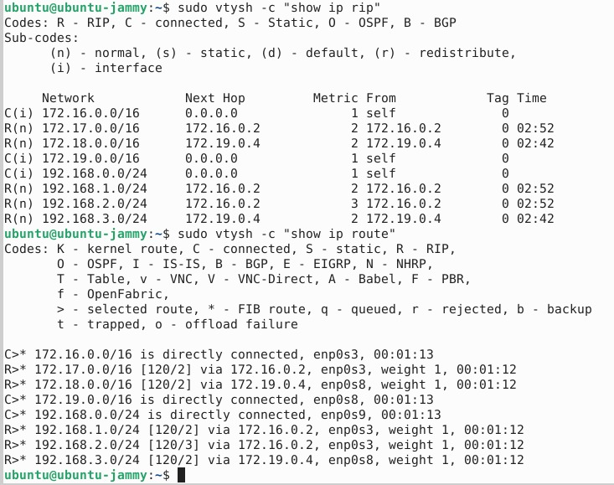

***Ejercicio 3****.* Con la herramienta wireshark, estudiar los mensajes RIP intercambiados, en particular:

* Encapsulado.
* Direcciones origen y destino.
* Campo de versión.
* Información para cada ruta: dirección de red, máscara de red, siguiente salto y distancia.

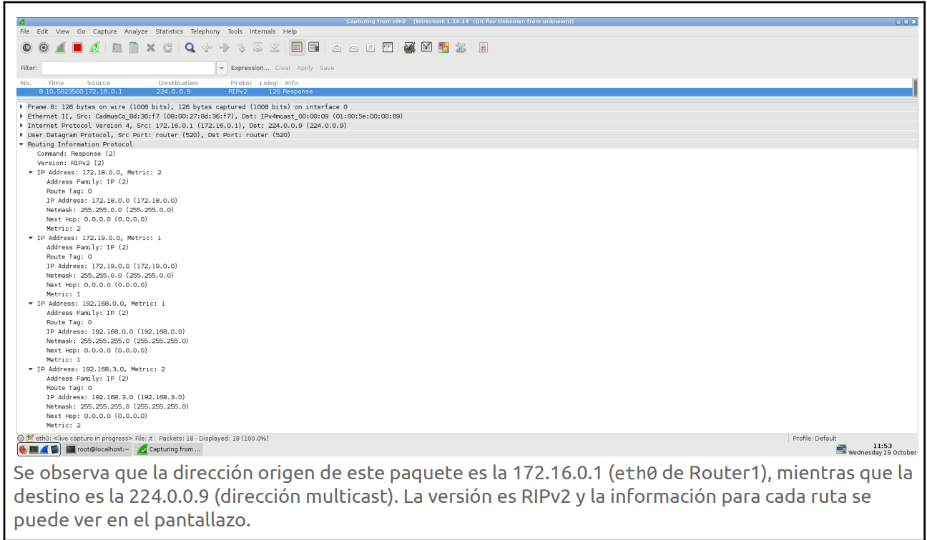

***Ejercicio 4****.* Eliminar el enlace entre vm_1 y vm_4 (por ejemplo, desactivando la interfaz enp0s8 en vm_4). Comprobar que vm_1 deja de recibir los anuncios de vm_4 y que, pasados aproximadamente 3 minutos (valor de *timeout* por defecto para las rutas), ha reajustado su tabla.

NO HAY NUNCIOS

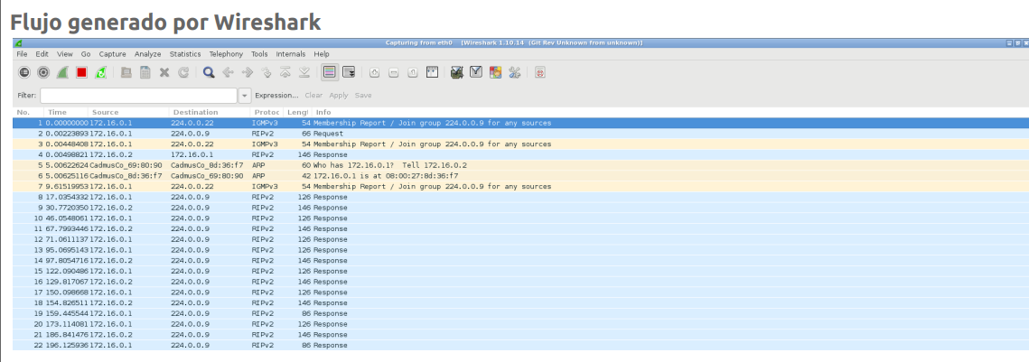

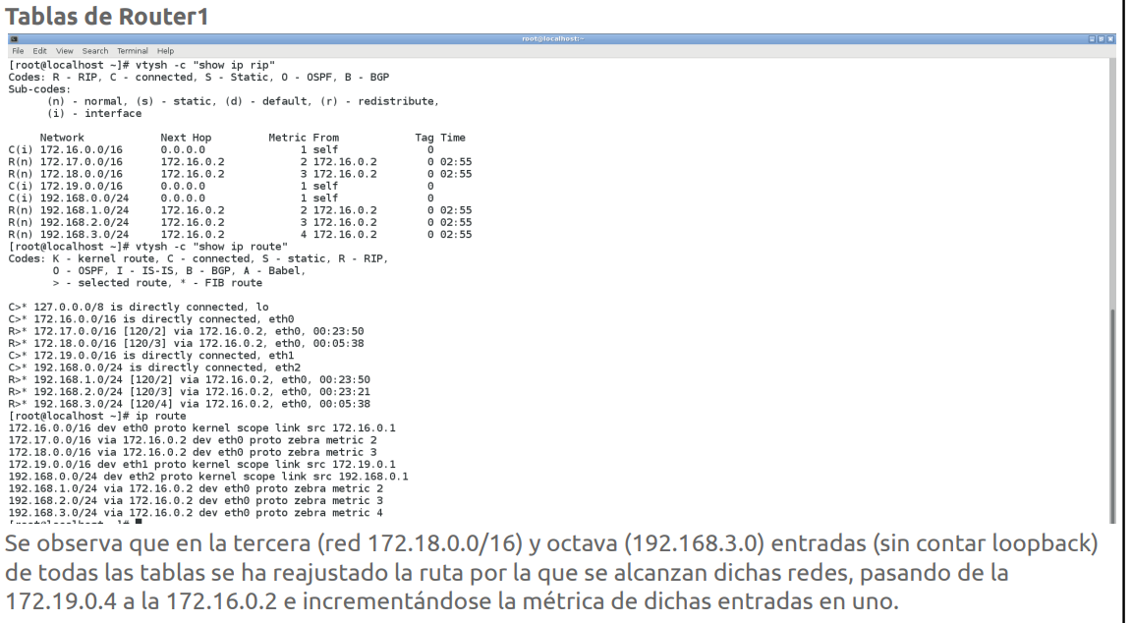

***Ejercicio 5*.** Los servicios de FRR se pueden configurar de forma interactiva mediante una interfaz VTY (*Virtual TeletYpe*), de forma similar a los encaminadores comerciales. Configurar RIP por medio de VTY:

* Desactivar el protocolo cambiando router rip por no router rip y comentando el resto de entradas.
* Reiniciar los servicios con systemctl restart frr.
* Conectar a la interfaz VTY con sudo vtysh y configurarlo. Teclear ‘?’ para mostrar la ayuda asociada.

Ejemplo de sesión:

| $ **sudo vtysh**  Hello, this is FRRouting (version 8.1) Copyright © 1996-2005 Kunihiro Ishiguro, et al.  ubuntu-jammy# **?**  add Add registration  clear Reset functions  configure Configuration from vty interface  copy Copy from one file to another  debug Debugging functions  disable Turn off privileged mode command  enable Turn on privileged mode command  end End current mode and change to enable mode  exit Exit current mode and down to previous mode  find Find CLI command matching a regular expression  graceful-restart Graceful Restart commands  list Print command list  mtrace Multicast trace route to multicast source  no Negate a command or set its defaults  output Direct vtysh output to file  ping Send echo messages  quit Exit current mode and down to previous mode  rpki Control rpki specific settings  show Show running system information  terminal Set terminal line parameters  traceroute Trace route to destination  watchfrr Watchfrr Specific sub-command  write Write running configuration to memory, network, or terminal  ubuntu-jammy# **configure terminal**  ubuntu-jammy(config)# **router rip**  ubuntu-jammy(config-router)# **version 2**  ubuntu-jammy(config-router)# **network enp0s3**  ubuntu-jammy(config-router)# **exit**  ubuntu-jammy(config)# **exit**  ubuntu-jammy# **show running-config**  Building configuration…  Current configuration:  !  frr version 8.1  frr defaults traditional  hostname ubuntu-jammy  log syslog informational  service integrated-vtysh-config  !  router rip  network enp0s3  version 2  exit  !  end  ubuntu-jammy# **write**  Configuration saved to /etc/frr/frr.conf  ubuntu-jammy# **exit** |
| --- |

# Parte II. Protocolo de encaminamiento exterior: BGP

## Preparación del entorno

Configuraremos la topología de red con 3 AS, siendo uno de ellos el proveedor de los otros dos:



**Nota:** El prefijo 2001:db8::/32 está reservado para documentación y ejemplos (RFC 3849).

Crearemos esta topología (sin las redes internas de los AS) con la herramienta vtopol y el siguiente fichero:

| netprefix inet machine 1 0 0  machine 2 0 0 1 1  machine 3 0 1 |
| --- |

Para facilitar la configuración de las máquinas, la siguiente tabla muestra las direcciones de cada una de las interfaces de los encaminadores:

| **Máquina virtual** | **Interfaz** | **Dirección de red** | **Dirección IP** |
| --- | --- | --- | --- |
| vm_1 | enp0s3 | 2001:db8:200:1::/64 | 2001:db8:200:1::1 |
| vm_2 | enp0s3  enp0s8 | 2001:db8:200:1::/64  2001:db8:200:2::/64 | 2001:db8:200:1::2  2001:db8:200:2::2 |
| vm_3 | enp0s3 | 2001:db8:200:2::/64 | 2001:db8:200:2::3 |

Configurar los encaminadores según se muestra en la figura anterior. Comprobar la conectividad entre máquinas adyacentes.

**Sudo ip a a 2001:db8:200:1::1/64 dev enp0s3**

## Configuración del protocolo BGP

***Ejercicio 6****.* Consultar la documentación de las clases de teoría para determinar el tipo de AS (*stub*, *multihomed* o *transit*) y los prefijos de red que debe anunciar. Recordar que el prefijo global de encaminamiento es de 48 bits y que los prefijos anunciados deben agregarse al máximo.

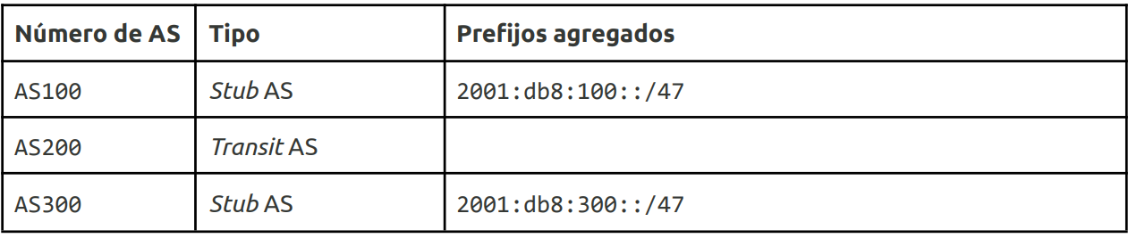

| **Número de AS** | **Tipo** | **Prefijos agregados** |
| --- | --- | --- |
|  |  |  |
|  |  |  |
|  |  |  |

***Ejercicio 7****.* Configurar BGP en los encaminadores para que intercambien información:

* Cambiar bgpd=no por bgpd=yes en el fichero /etc/frr/daemons.
* Añadir contenido al fichero /etc/frr/frr.conf usando como referencia el que se muestra a continuación para vm_1:

| *# Activar el encaminamiento BGP en el AS 100*  router bgp 100  *# Establecer el identificador de encaminador BGP*  bgp router-id 0.0.0.1  no bgp network import-check  no bgp ebgp-requires-policy  *# Añadir el encaminador BGP vecino en el AS 200*  neighbor 2001:db8:200:1::2 remote-as 200  *# Empezar a trabajar con direcciones IPv6*  address-family ipv6  *# Anunciar un prefijo de red agregado*  network 2001:db8:100::/47  *# Activar IPv6 en el encaminador BGP vecino*  neighbor 2001:db8:200:1::2 activate  *# Dejar de trabajar con direcciones IPv6*  exit-address-family |
| --- |

* Iniciar los servicios con systemctl start frr.

***Ejercicio 8.*** Consultar la tabla de encaminamiento de BGP y de zebra en cada encaminador con el comando vtysh (sudo vtysh -c “show bgp ipv6”y sudo vtysh -c "show ipv6 route"). Comprobar también la tabla de reenvío de IPv6 con el comando ip (ip -6 route).

**MAQUINA 1**

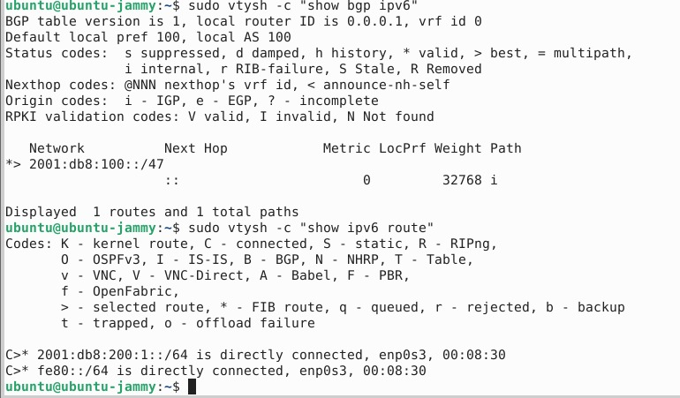

**MAQUINA 2**

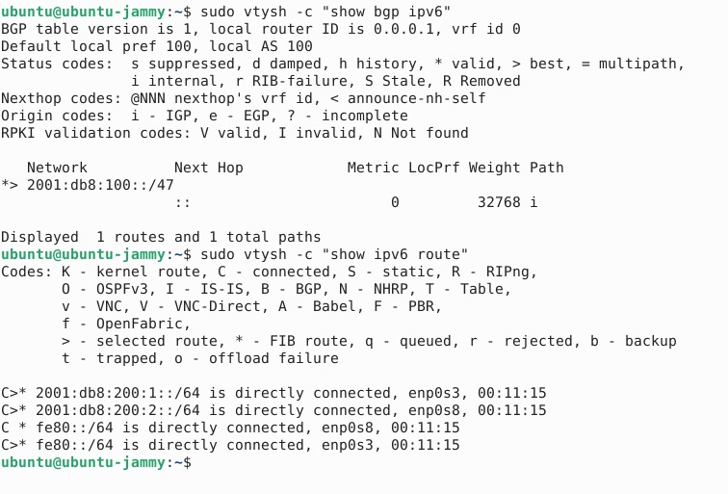

**MAQUINA 3**

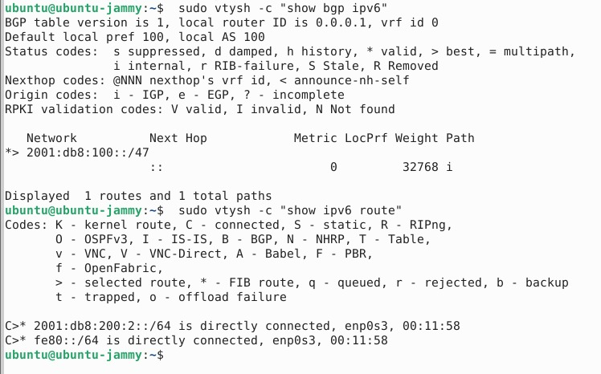

**Nota:** No hay que comprobar la conectividad.

***Ejercicio 9****.* Con ayuda de la herramienta wireshark, estudiar los mensajes BGP intercambiados (OPEN, KEEPALIVE y UPDATE).

